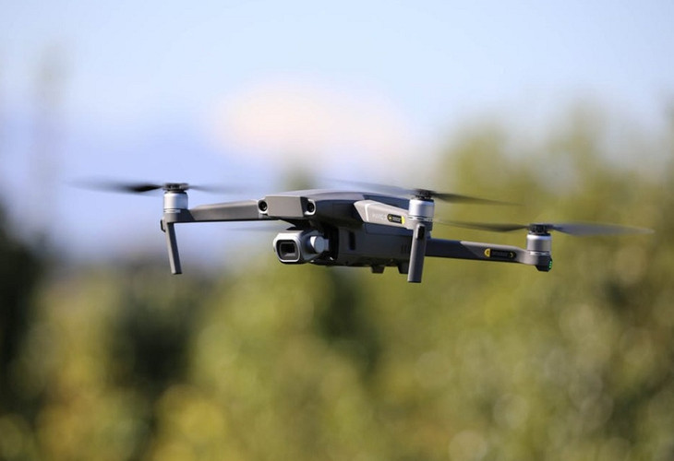

**АЛГОРИТМ действий граждан при обнаружении беспилотного воздушного судна (БВС)**

**ВНИМАНИЮ ГРАЖДАН АЛГОРИТМ действий граждан при обнаружении беспилотного воздушного судна (БВС):**

Граждане, обнаружившие БВС, который находится в воздушном пространстве над городом, или населенным пунктом, объектами размещения, объектами образования, мест массового пребывания людей, здравоохранения, промышленности, транспортной, топливно-энергетической  инфраструктуры либо в непосредственной близости от их границ, **ПРОСЬБА** незамедлительно сообщить об этом в правоохранительные органы.

В сообщении указать:

-место и время обнаружения БВС;

-тип (квадрокоптерный, самолетный) и направление полета БВС;

-наличие или отсутствие на БВС средств поражения, фото и видеосъемки (при наличии визуальных возможностей);

-по возможности поддерживая связь с правоохранительными органами, организовать визуальное наблюдение за БВС с целью определения места его запуска/посадки.

**ВНИМАНИЕ** ни в коем случае не приближайтесь к БВС, помните это может быть ОПАСНО.

**Телефоны правоохранительных органов и экстренных служб**

УФСБ России по Республике Крым и г. Севастополю +7 (36569) 9-20-71

МО МВД России «Сакский» 102, 112 +7 (36563) 7-00-60

ЕДДС Сакского района Республики Крым + 7 (978) 934-00-67

+7 (36563) 3-01-26

**После передачи информации в правоохранительные органы необходимо:**

-находиться на связи по указанному в своем сообщении телефону;

-по возможности, с безопасного расстояния сохранять визуальный контракт с БВС, не пытаясь приблизиться к нему, в том числе при снижении или приземлении БВС;

-при наличии мобильных средств фото- или видеосъемки и визуальных возможностей, зафиксировать нахождение БВС в воздушном пространстве, для последующей передачи в правоохранительные органы.

В случае получения от дежурных служб МО МВД России «Сакский», УФСБ России по Республике Крым и г. Севастополю дополнительных указаний (рекомендаций) действовать в соответствии с ними.